Добровольное страхование дополнительной накопительной пенсии
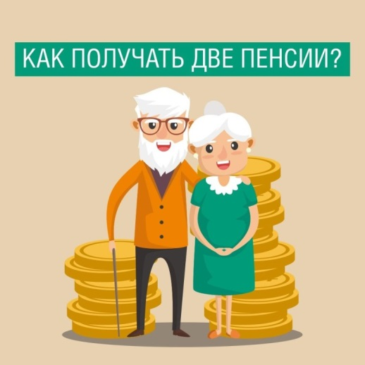
С 1 октября 2022 года параллельно
с существующей пенсионной системой в стране начнет работать механизм дополнительного накопительного пенсионного страхования
с финансовой поддержкой государства.
Осуществлять страхование будет республиканское унитарное страховое предприятие «Стравита».

Главное отличие новой программы страхования – государственное софинансирование, которое заключается в том, что с 1 октября 2022 г. часть взносов на дополнительное пенсионное страхование за работника, который принял решение участвовать в новой программе, будет оплачена за счет государственных средств.
Право участвовать в системе дополнительного накопительного пенсионного страхования предоставлено работающим гражданам, за которых работодателем уплачиваются обязательные страховые взносы на пенсионное страхование и которым на дату начала срока нового механизма страхования до достижения ими общеустановленного пенсионного возраста остается не менее 3 лет.
Механизм дополнительного накопительного пенсионного страхования предполагает участие в формировании дополнительной пенсии не только самого работника, но и его работодателя.
Работник направляет в пенсионные накопления от 1 до 10% своего заработка. Такой же взнос, но не более 3%, делает его работодатель. При этом для работодателя снижается размер обязательного страхового взноса на пенсионное страхование на величину страхового взноса, уплаченного за счет средств работодателя
РУСП «Стравита». То есть, дополнительной нагрузки на предприятие нет.
Распределение выбранного тарифа взносов между работником и работодателем | Выбранный размер тарифа по договору страхования Вы Ваш работодатель  2% 1% 1%  4% 2% 2%  6% 3% 3%  7% 4% 3%  8% 5% 3%  … … 3%  13% 10% 3%
Размер выбранного тарифа работающий гражданин имеет право изменить не чаще одного раза в год, обратившись к РУСП «Стравита» с письменным или электронным заявлением. Приостановить свое участие в программе можно в любой момент в течение срока дополнительного накопительного пенсионного страхования, так же как и вернуться к уплате дополнительных страховых взносов.

Для юридических лиц, работники которых участвуют в добровольном накопительном страховании, предусматриваются определенные преимущества:

Важно!
Выплата дополнительной накопительной пенсии производится после достижения общеустановленного пенсионного возраста равными долями ежемесячно в течение срока, указанного гражданином в заявлении страхования – 5 или 10 лет.
Досрочное прекращение договора дополнительного накопительного пенсионного страхования не предусмотрено. Исключение составляют две ситуации:
- в случае смерти застрахованного гражданина;
- в случае установления застрахованному гражданину инвалидности I или II группы в период действия договора.

Что нужно сделать, чтобы вступить в программу?

Сумма накоплений будет зависеть от ряда факторов: срока страхования, суммы отчислений, периода выплаты дополнительной пенсии, размера ставки рефинансирования, размера заработной платы работника, инвестиционной политики страховщика.
В совокупности с государственной трудовой пенсией доход человека будет приближен к его предпенсионному заработку.

Добровольное страхование дополнительной накопительной пенсии – доступный способ повысить доход в пенсионном возрасте.

Консультационно-аналитический отдел
Минского городского управления
Фонда социальной защиты населения
Министерства труда и социальной защиты
Республики Беларусь

